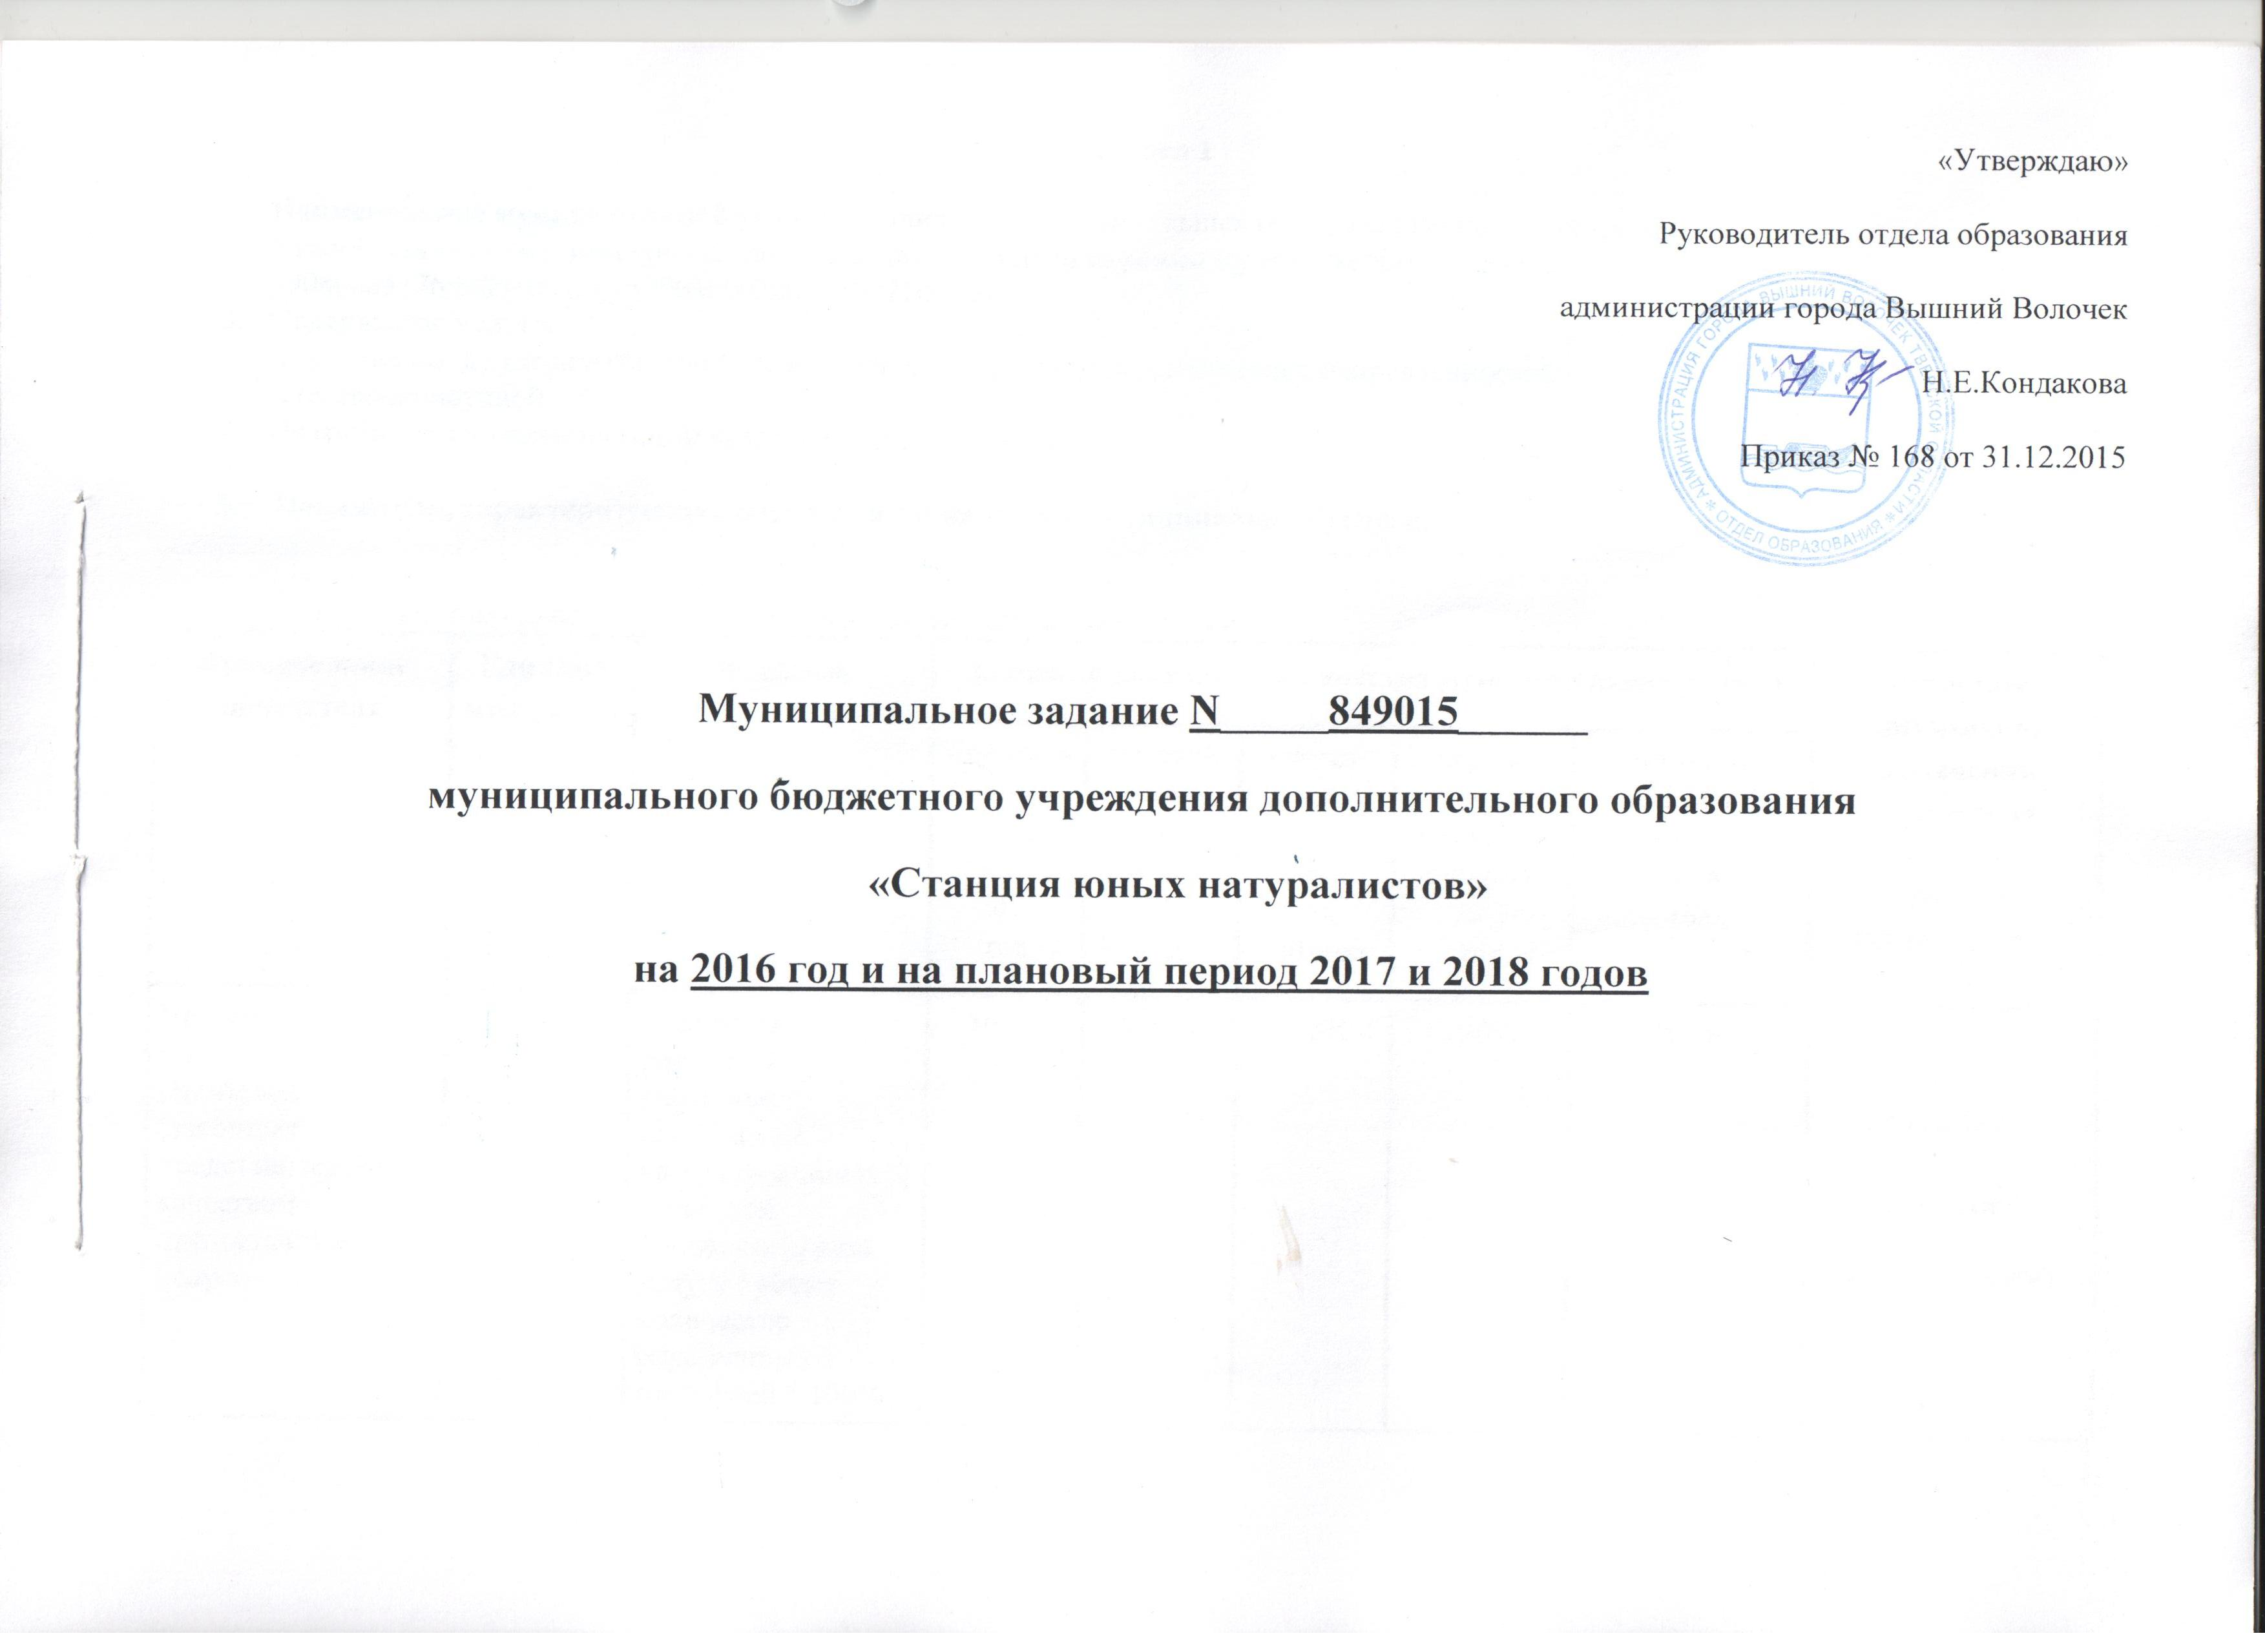
Раздел 1

- Наименование муниципальной услуги: Реализация дополнительных общеразвивающих программ
- Уникальный номер реестровой записи ведомственного перечня муниципальных услуг: 690800231769080100111Г42001000300701007100101
- Содержание услуги:
Обучение по дополнительным общеразвивающим программам следующих направленностей:
- естественнонаучной
- Потребители муниципальной услуги: физические лица

- Показатели, характеризующие объем и (или) качество муниципальной услуги:

  - Показатели, характеризующие качество муниципальной услуги
Наименование  показателя | Единица  измерения | Формула  расчета | Значения показателей качества муниципальной услуги |  |  |  |  | Источник информации  о значении показателя  (исходные данные  для ее расчета)
Наименование  показателя | Единица  измерения | Формула  расчета | отчетный  финан-  совый  год,  2014  год | текущий  финан-  совый  год,  2015  год | очеред-  ной  финан-  совый  год,  2016год | первый  год  планового  периода,  2017  год | второй год  планового  периода,  2018  год
Уровень удовлетворенности родителей (законных представителей) качеством предоставляемой услуги | % | Количество родителей (законных представителей), удовлетворенных качеством предоставляемой услуги / общее количество опрошенных родителей * 100% | 100% | 100% | 100% | 100% | 100% | Данные мониторинга качества деятельности ОО
Полнота реализации образовательных программ | % | Ч/Ч₁*100, где  Ч-фактическое количество часов, Ч₁-общее количество часов по учебному плану | 100% | 100% | 100% | 100% | 100% | Записи в журналах
Количество обучающихся, являющихся  победителями и призерами конкурсов различных уровней | Ед. | Абсолютный показатель | 50 | 32 | 30 | 30 | 30 | Наличие грамот, дипломов
Доля педагогических работников, имеющих педагогическое образование, от общего числа педагогических работников | % | К₁/  К₂ * 100, где К₁-количество педагогических работников с педагогическим образованием, К₂-общее количество педагогических работников | 82% | 89,5 | 71% | 71% | 71% | Данные ОО, основанные на документах об образовании педагогических работников
Доля педагогических работников, имеющих первую и высшую квалификационные категории | % | К₁/К₂*100, К₁-количество педагогических работников, имеющих первую и высшую квалификационные категории  К₂-общее количество педагогических работников | 41% | 57,9% | 44% | 44% | 44% | Выписки из приказов Министерства образования Тверской области сотрудников ОО
Доля педагогов, повысивших квалификацию | % | К₁/К₂*100, К₁-количество педагогических работников, прошедших повышение квалификации, К₂-общее количество педагогических работников *100% | 12% | 31,6% | 43,4% | 25% | 31,6% | Свидетельство о повышении квалификации

  - Объем муниципальной услуги (в натуральных показателях)

Наименование  показателя | Единица  измерения | Значения показателей объема муниципальной услуги |  |  |  |  | Источник информации  о значении показателя
Наименование  показателя | Единица  измерения | отчетный  финан-  совый  год,  2014  год | текущий  финан-  совый  год,  2015  год | очеред-  ной  финан-  совый  год,  2016 год | первый  год  планового  периода,  2017  год | второй  год  планового  периода,  2018  год | Источник информации  о значении показателя
Количество детей, охваченных муниципальной услугой | Человек | 629 | 732 | 600 | 600 | 600 | Данные ОО

4. Порядок оказания муниципальной услуги
4.1. Нормативные правовые акты, регулирующие порядок оказания муниципальной услуги:
- Закон «Об образовании в Российской Федерации №273-ФЗ от 21.12.2012 года.
- Порядок организации и осуществления образовательной деятельности по дополнительным общеобразовательным программам. Приказ Министерства образования и науки РФ от 29 августа 2013 года №1008
- Лицензия на осуществление образовательной деятельности: серия 69Л01 № 0001229, выдана 23 июня 2015 года.
- Устав муниципального бюджетного учреждения дополнительного образования «Станция юных натуралистов» утвержденный приказом руководителя отдела образования администрации города Вышний Волочек от 22.04.2015 года № 65;
- Иные нормативно-правовые акты Российской Федерации, Тверской области;
- Муниципальные правовые акты муниципального образования «Город Вышний Волочек»:
- Постановление Мэра города Вышний Волочек № 194 от 29.12.2011 года «Об утверждении Порядка формирования муниципальных заданий в отношении муниципальных учреждений города Вышний Волочек и финансового обеспечения выполнения муниципальных заданий и Порядка определения объема и условия предоставления субсидий на возмещение нормативных затрат, связанных с оказанием муниципальных услуг (выполнением работ) в соответствии с муниципальными заданиями, и на иные цели»
- Постановление Мэра города Вышний Волочек № 21 от 14.02.2012 года «Об утверждении Перечня муниципальных услуг в сфере образования, оказываемых на основании муниципальных заданий на территории города Вышний Волочек»

4.2. Порядок информирования потенциальных потребителей муниципальных услуг

Способ информирования | Состав размещаемой (доводимой) информации | Частота обновления  информации
Средства массовой информации | Информация о проводимых мероприятиях в ОО | По мере необходимости
Размещение информации в информационно-телекоммуникационной сети Интернет  Размещение информации на информационных стендах | На сайте ОО, информационных стендах размещается информация:  - о дате создания образовательной организации;  - о структуре образовательной организации;  - о реализуемых основных и дополнительных образовательных программах с указанием численности лиц, обучающихся за счет средств соответствующего бюджета бюджетной системы Российской Федерации, по договорам с физическими и (или) юридическими лицами с оплатой ими стоимости обучения; о персональном составе педагогических работников с указанием уровня образования и квалификации;  - о материально-техническом обеспечении и об оснащенности образовательного процесса (в том числе о наличии библиотеки, спортивных сооружений, об условиях питания, медицинского обслуживания, о доступе к информационным системам и информационно-телекоммуникационным сетям);  - об электронных образовательных ресурсах, доступ к которым обеспечивается воспитанникам;  На сайте ОО размещаются копии:  - документа, подтверждающего наличие лицензии на осуществление образовательной деятельности (с приложениями);  - утвержденный в установленном порядке план финансово-хозяйственной деятельности;  - отчет о результатах самообследования;  - порядок оказания платных образовательных услуг, в том числе образец договора об оказании платных образовательных услуг, с указанием стоимости платных образовательных услуг. | По мере изменения информации  в течение 30 дней
Размещение информации у входа в здание | Информация о виде, наименовании образовательной организации, режиме его работы | По мере изменения информации
Информация на родительских собраниях | Информация о работе образовательной организации, предъявляемых требованиях к потребителям услуги, программах работы с детьми, планах развития и иная информация. | Не менее 1 раза в квартал
5.Основания для досрочного прекращения исполнения муниципального задания
Муниципальное задание может быть отменено до истечения срока действия при наличии следующих условий:
- при реорганизации организации;
- при ликвидации организации;
- исключение муниципальной услуги из перечня муниципальных услуг;
- иные, предусмотренные правовыми актами случаи, влекущие за собой невозможность оказания муниципальной услуги, не устранимую в краткосрочной перспективе.

6. Предельные цены (тарифы) на оплату муниципальной услуги в случаях, если федеральным законом предусмотрено их оказание на платной основе
6.1. Нормативный правовой акт, устанавливающий цены (тарифы) либо порядок их установления
6.2. Орган, устанавливающий предельные цены (тарифы)-
6.3. Значения предельных цен (тарифов)

Наименование муниципальной услуги | Цена (тариф), единица измерения
- | -
7. Порядок контроля за исполнением муниципального задания

Формы контроля | Периодичность | Структурные подразделения администрации города Вышний Волочек, осуществляющие контроль за исполнением муниципального задания
- Предоставление отчета об исполнении муниципального задания | Два раза в год | Отдел образования администрации города Вышний Волочек
- Контроль в форме выездной проверки | В соответствии с планом - графиком проведения выездных проверок, но не реже одного раза в два года по мере необходимости (в случае поступлений обоснованных жалоб потребителей, требований правоохранительных органов) | Отдел образования администрации города Вышний Волочек
- Ведение книги обращений с заявлениями, жалобами и предложениями | По мере необходимости (в случае поступлений обоснованных жалоб потребителей, требований правоохранительных органов) | Отдел образования администрации города Вышний Волочек

8. Требования к отчетности об исполнении муниципального задания
8.1. Форма отчета об исполнении муниципального задания
Наименование  показателя | Единица  измерения | Плановое  значение,  утвержденное  в муниципальном  задании  на отчетный  финансовый  год (2016год) | Фактическое  значение,  полученное с  нарастающим  итогом  с начала  текущего  финансового  года (2016год) | Отношение  фактического  значения  к плановому  значению  за отчетный  финансовый  год,  процент | Характеристика  причин отклонения от запланированных значений | Источник (и)  информации  о  фактическом  значении  показателя
Качество оказываемой муниципальной услуги
См. пункт 3.1. раздела 1 настоящего муниципального задания
Объемы оказываемой муниципальной услуги
См. пункт 3.2. раздела 1 настоящего муниципального задания
8.2. Сроки представления отчетов об исполнении муниципального задания:
2 раза в год: в срок до 15 июля текущего года, до 20 января года, следующего за отчетным.

8.3. Иные требования к отчетности об исполнении муниципального задания:
Одновременно с отчетом необходимо представить в отдел образования администрации города Вышний Волочек:
- детальную информацию о состоянии кредиторской задолженности, в том числе просроченной (при наличии);
- копии подтверждающих документов (по требованию учредителя);
- пояснительную записку с предложениями о необходимых мерах по обеспечению достижения плановых значений показателей качества (объема) муниципальных услуг, о возможных изменениях значений плановых показателей качества (объема) муниципальных услуг (с обоснованием).
На основании данных отчета городской отдел образования осуществляет оценку эффективности и результативности использования бюджетных ассигнований на выполнение муниципального задания.



